MeMo 4e dr. Havo Hoofdstuk 5 Veranderend wereldbeeld

5.1 Renaisssance

De mens en de wereld centraal
In de periode 1300 tot 1600 voltrok in Europa zich een mentaliteitsverandering. Men beschouwden in de periode daarvoor het leven op aarde als een tussenfase, waarin je je moest voorbereiden op het leven na de dood, nu vond men dat ze moest genieten van het leven hier op aarde. Voor de middeleeuwer was de relatie met God het belangrijkste, maar dat begon te veranderen. De mens begon meer op zichzelf te vertrouwen en zichzelf centraal te stellen. Door zijn talenten kon de mens zich ontplooien. Het ideaalbeeld werd de uomo universalis, de mens die zich volledig ontplooide.
Een voorbeeld zoals Leonardo da Vinci laat dat duidelijk zien. Hij hield zich bezig met anatomie, natuur-en scheikunde, ontwierp gebouwen en maakte schetsen en schilderijen.
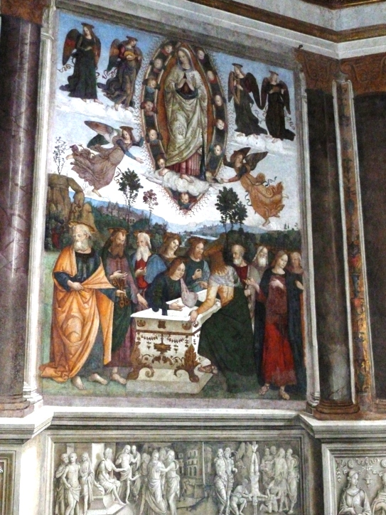
Een Vroeg-Renaissancistisch werk van Pinturichchio. De teraardebestelling van de maagd. 1489-1491 fresco in de Sancta Maria del Populo in Rome
In de Renaissance (wedergeboorte van de klassieke cultuur) vond men inspiratie in de cultuur van de Grieken en Romeinen uit de oudheid. In de boeken van schrijvers uit de oudheid zocht men kennis en wijsheid waarmee het leven op aarde verbeterd zou kunnen worden.. De geleerde belangstelling voor de antieke literatuur, poëzie en geschiedenis noemen we humanisme.
Vanwege de enorme belangstelling voor de Grieks-Romeinse cultuur is deze periode later 'renaissance' gaan heten, de 'wedergeboorte' van de klassieke cultuur. Toch is er geen scherpe breuk tussen middeleeuwen en renaissance, de mentaliteitsverandering vond geleidelijk plaats, bij Boccacio en Petrarca, en werd later overgenomen door andere schilders, schrijvers en geleerden. Vanuit Italië verspreidde de renaissance zich naar Noord-Europa. Het geloof in God bleef echter wel degelijk bestaan, maar de mens nam een meer centralere plaats in.

# Het ontstaan en de verspreiding van de renaissance
Er zijn een aantal oorzaken te noemen waarom die grote verandering optrad in het denken over de mens en de wereld.
1) Sociaaleconomisch ging het veel inwoners van de stadstaten in Italië voor de wind. Rijke elites, zoals in Florence, waren in staat opdrachten te geven aan kunstenaars om gebouwen en schilderijen te vervaardigen.
2) Rijke burgers in Italië voelden zich verwant met de oude Romeinse stadscultuur en gaven daarvoor de voorkeur aan kunstenaars die deze band met de oudheid gestalte gaven.
3) Verloren gewaande teksten van klassieke auteurs kwamen weer beschikbaar (door de Kruistochten), waardoor er weer belangstelling voor de oudheid ontstond. Deze werden vertaald.
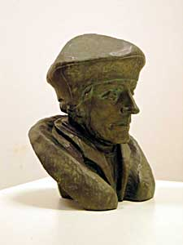
Door de uitvinding van de boekdrukkunst rond 1450 konden de nieuwe denkbeelden zich snel verplaatsen naar Noord-Europa. Humanisme en ranaissance hadden daar veel invoed op de manier waarop men tegen de kerk aankeek. Men keek kritisch naar de vertaling van de Latijnse Bijbel, die veel in de kerk werd gebruikt.
Het was de in Rotterdam geboren Disiderius Erasmus die het Nieuwe Testament rechtsstreeks vanuit het Grieks vertaalde om te zien in hoeverre de geloofspraktijk afweek van de oorspronkelijke leer.
Dat deed hij omdat hij kritiek had op de leefwijze van priesters en monniken, waarin hij verandering wilde aanbrengen, waarbij hij echter niet wilde dat de christelijke geloofsgemeenschap uiteen zou vallen.

5.2 Europanen ontdekken de wereld.

# Europa verkent de wereld
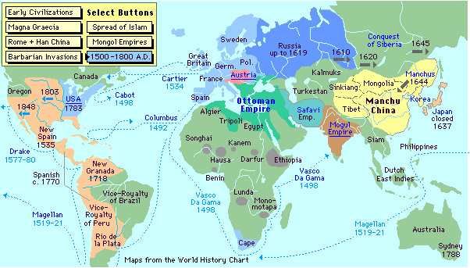
Hoe kwam het dat de Europeanen in de 14e, 15e en 16e eeuw verre reizen over zee maakten?
De handelsroutes via het Aziatische vasteland werden minder toegankelijk door:
1a) de ineenstorting van het Mongoolse Rijk, waardoor er een einde kwam aan de 'pax mongolica'.
1b) het uitbreken van de Pest, de Zwarte Dood, die van China tot Europa bijna een derde van de bevolking het leven kostte.
1c) het Ottomaanse Rijk vroeg ging steeds meer hogere handelsbelastingen heffen.
Het werd technisch mogelijk om over zee verder te varen en veilig terug te keren:
2a) schepen werden anders gebouwd, waardoor ze sneller, wendbaarder en zeewaardiger werden.
2b) er kwamen via de Arabische wereld betere instrumenten beschikbaar om de positie op zee en de koers te bepalen. Vooral het Chinese kompas droeg daar aan bij.
2c) christelijke vorsten wilden andere volken bekeren tot het christelijk geloof.
De leiders van de ontdekkingsreizen groeiden in Europa uit tot helden. Het doel van de ontdekkingsreizigers was steeds India te bereiken. Vasca da Gama, langs Afrika varend, slaagde daarin; anderen kwamen elders terecht, zoals Columbus die Amerika ontdekte, en Willem Barentsz, die op Nova Zembla in het ijs vast kwam te zitten, om via een andere route India te bereiken.
Ontdekkingsreizen leverden Europa veel rijkdom en kennis op, maar tegenwoordig kijken we daar anders naar omdat tijdens de ontdekkingstochten veel geweld werd gebruikt en de ontdekte volkeren veel te lijden hebben gehad.

# De wereld groter en anders dan gedacht
Door de ontdekkingstochten veranderde het tot dan toe heersende wereldbeeld. Veel continenten en kustlijnen werden nu pas in kaart gebracht. Het binnenland werd toen nog niet verkend. Men beperkte zich tot het opzetten van handelsposten of bevoorradingspunten. Met een uitzondering. In Amerika werden grote stukken land door de conquistadores veroverd.
De Europeanen beschreven de nieuw ontdekte wereld vanuit hun eigen perspectief. Men vond de nieuw ontdekte culturen minderwaardig ten opzichte van de eigen cultuur. Zo ontstond de drang om vreemde volken tot het christendom te bekeren.
De Spanjaarden traden in Midden- en Zuid-Amerika meedogenloos op tegen de Indianen, maar er waren ook Europeanen die ontzag hadden voor de beschavingen van de 'nieuwe wereld'. Ook waren er mensen die het opnamen voor de Indianen. Zij vonden dat het hun plicht was zonder geweld hen christelijke waarden bij te brengen.
De ontdekkingsreizen hebben niet alleen geleid tot een ander wereldbeeld in Europa, ze hebben ook zelf de wereld veranderd.
1) het christendom verspreidde zich over de wereld en werd een van de grote wereldreligies.
2) er ontstond een wereldeconomie, waarbij op grote schaal producten uit verschillende werelddelen werden uitgewisseld. Europeanen zetten handelsondernemingen op en in Amerika grote plantages. Europa maakte kennis met aardappelen, maïs en katoen en de Spanjaarden haalden veel goud en zilver naar Europa. Europa werd er schatrijk van.
3) door geweld en misbruik en doordat de Indianen geen afweersysteem bleken te hebben tegen de ziekten die de Europeanen van overzee meebrachten verdwenen hele koninkrijken, zoals die van de Azteken. Door het verdwijnen van de Indianen gingen de Europeanen arbeidskrachten halen uit Afrika, zwarte slaven, om op de plantages te werk te worden gesteld.

5.3 De Reformatie

Kritiek op de kerk
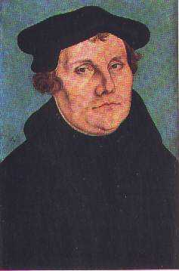
Na een bezoek aan Rome was de monnik Luther een illusie armer en vol twijfels over de kerk. Hij dacht er devotie aan te treffen maar de kerk leek meer geïnteresseerd in commercie onder andere door de handel in aflaatbrieven. Luther besloot in 95 stellingen zijn visie te geven. Luther kritiek had betrekking op vier aspecten: de aflatenhandel, de heiligenverering, een aantal sacramenten en de organisatie van de kerk.
+ de aflatenhandel: met een papieren bewijs van een 'aflaat' kon men kwijtschelding van zonden verkrijgen. Dit werd het middel van de kerk om zich te verrijken via de aflatenhandel.
+ de heiligenverering: in de bijbel stond niets over heiligenverering. Er stond zelfs dat men geen beelden mocht maken.
+ de sacramenten. De kerk had zeven rituelen (sacramenten). Luther accepteerde als sacramenten alleen de doop, het avondmaal en de biecht, omdat die rechtstreeks te maken hadden met het verkrijgen van vergeving van zonden
+ de organisatie van de kerk. Luther accepteerde niet dat de paus zich een eigen gezag toeeigende, dat behoorde alleen aan God toe. Hij wees het kerkelijke gezag van hoog tot laag af.
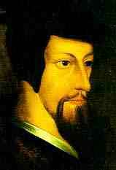
Aanvankelijk wilde ook Luther de kerk van binnenuit hervormen. Rome reageerde echter afwijzend en ging Luther en gelijkgestemden uiteindelijk vervolgen. Dat leidde tot een kerkscheuring.
Naast Luther was er nog een hervormer: Johannes Calvijn. Ook Calvijn had scherpe kritiek op de kerk. Luther en Calvijn verschilden in hun opvattingen van elkaar en zo ontstonden er binnen de hervormingsbeweging twee stromingen de Lutheranen en de Calvinisten.
Het grootste verschil tussen Calvinisten en Luteranen is dat Calvinisten stellen dat een mens voorbestemd is voor de hemel of de hel, terwijl Lutheranen vinden dat je door oprecht geloof en berouw over je zonden je in de hemel kunt komen. Daarnaast stellen Calvinisten dat verzet tegen een vorst is toegestaan, als die zich misdraagt, terwijl Lutheranen vinden dat verzet tegen een vorst niet is toegestaan.
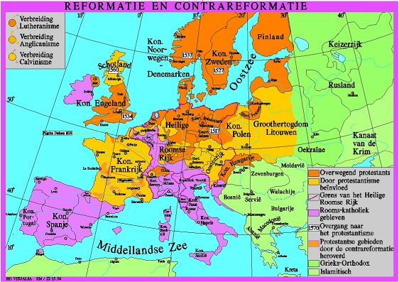
De katholieke kerk organiseerde het verzet tegen de hervorming (het protestantisme) door het organiseren van het Concilie van Trente 1545-1563. Deze reactie op de Reformatie wordt Contrareformatie genoemd. Een ieder die de Hervormers steunde werd tot ketter verklaard. Door het instellen van kerkelijke rechtbanken (inquisitie) werden ketters aangepakt en uiteindelijk veroordeeld tot de brandstapel als ze bleven volharden in hun denkbeelden. Ook werd de verkoop van aflaatbrieven verboden en heiligen mochten wel worden vereerd, maar niet als goden worden aanbeden.
Omdat het gewone leven doortrokken was van het geloof had de Reformatie grote gevolgen voor zowel koningen als de gewone mensen. Ook bestuurlijk leidde het uiteenvallen tot een acuut probleem: de kerk was nauw verweven met het wereldlijk bestuur.
In het Duitse Rijk, dat uit vele kleine staten bestond, werd voortaan het geloof van de vorst bepalend voor het geloof van zijn onderdanen. Frankrijk, Spanje en Oostenrijk bleven officieel katholiek. In de Scandinavische landen zou het Lutheranisme de dominante godsdienst worden, in de Noordelijke Nederlanden kreeg het calvinisme uiteindelijk veel aanhangers. In Engeland besloot Hendrik VIII zijn eigen kerk op te richten, de Anglicaanse kerk, omdat de paus weigerde zijn huwelijk te ontbinden.
Vanaf 1520 braken er in Europa grote oorlogen uit, die tot in de 17e eeuw zouden voortduren.

